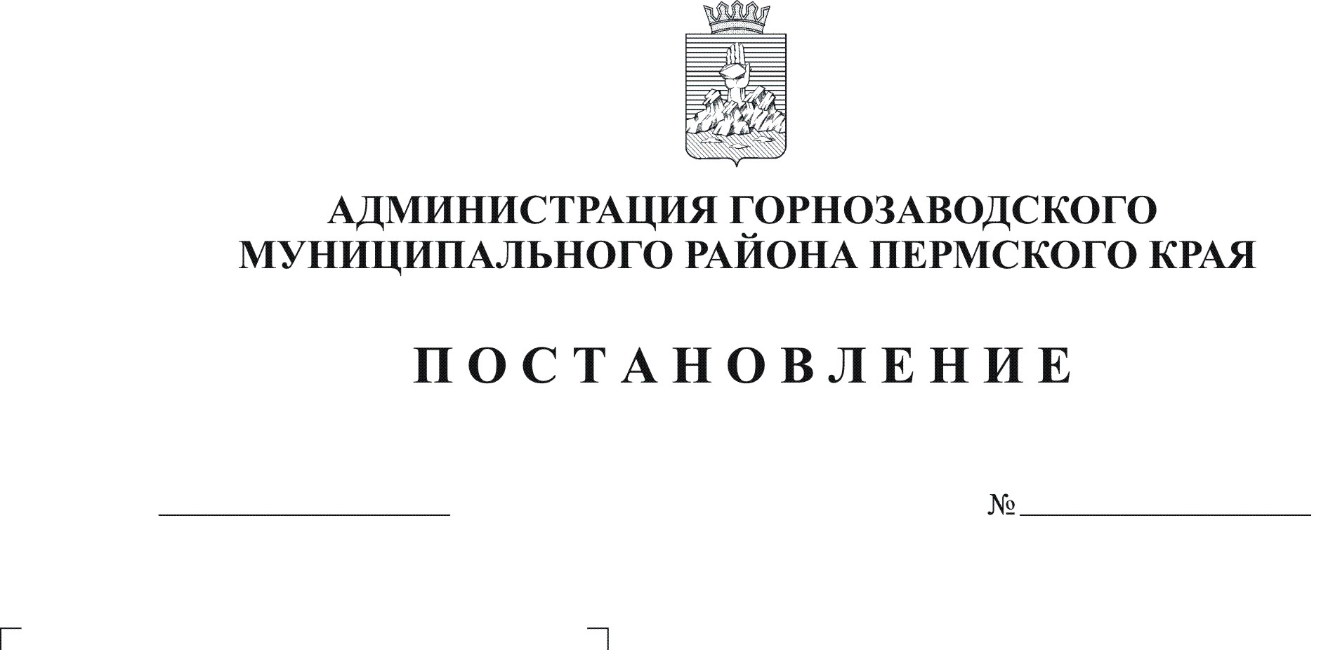
О мерах по предупреждению причинения вреда здоровью детей, их физическому, психическому, духовному и нравственному развитию на территории Горнозаводского муниципального района
02.11.2012
1321

В соответствии с Федеральными законами от 24 июля 1998 г. № 124-ФЗ «Об основных гарантиях прав ребенка в Российской Федерации», от 24 июня 1999 г. № 120-ФЗ «Об основах системы профилактики безнадзорности и правонарушений несовершеннолетних», во исполнение Закона Пермского края от 31 октября 2011 г. № 844-ПК «О мерах по предупреждению причинения вреда здоровью детей, их физическому, психическому, духовному и нравственному развитию», статьей 36 Устава Горнозаводского муниципального района Пермского края, на основании протокола заседания экспертной комиссии администрации Горнозаводского муниципального района для оценки предложений об определении мест, нахождение в которых может причинить вред здоровью детей, их физическому, интеллектуальному, психическому, духовному и нравственному развитию, а также общественных мест, в которых в ночное время не допускается нахождение детей без сопровождения родителей (иных законных представителей) или лиц, осуществляющих мероприятия с участием детей от 4 сентября 2012 г. № 1
ПОСТАНОВЛЯЮ:
1. Утвердить прилагаемые:
- Перечень мест на территории Горнозаводского муниципального рай
она, в которых не допускается нахождение детей, не достигших возраста 18 лет,
нахождение в которых может причинить вред их здоровью, физическому, интеллектуальному, психическому, духовному и нравственному развитию;
- Перечень общественных мест на территории Горнозаводского муниципального района, в которых не допускается нахождение детей, не достигших
возраста 16 лет, с 23 часов до часов местного времени в период с 1 мая по 30 сентября включительно и с 22 часов до 6 часов местного времени в период с 1 октября по 30 апреля включительно, без сопровождения родителей (иных законных представителей) или лиц, осуществляющих мероприятия с участием детей.
2. Обнародовать настоящее постановление в помещении муниципального бюджетного учреждения культуры «Горнозаводская центральная межпоселенческая библиотека», в зданиях администрации поселений, администрации Горнозаводского муниципального района и разместить на официальном сайте администрации Горнозаводского муниципального района.
3. Контроль за исполнением настоящего постановления возложить на заместителя главы администрации Горнозаводского муниципального района Данилова С.Г.

Глава муниципального района -
глава администрации муниципального
района А.Н.Афанасьев

Подлинный экземпляр находится в администрации Горнозаводского муниципального района

УТВЕРЖДЕН
постановлением администрации Горнозаводского муниципального района от 02.11.2012 № 1321

Перечень мест
на территории Горнозаводского муниципального района, в которых
не допускается нахождение детей, не достигших возраста 18 лет,
нахождение в которых может причинить вред их здоровью,
физическому, интеллектуальному, психическому, духовному
и нравственному развитию

1. Объекты (территории, помещения) юридических лиц или граждан, осуществляющих предпринимательскую деятельность без образования юридического лица, которые предназначены для реализации:
1.1 .товаров только сексуального характера;
1.2. только алкогольной продукции, пива и напитков, изготавливаемых на основе этилового спирта.
2. Иные места, нахождение в которых может причинить вред здоровью детей, их физическому, интеллектуальному, психическому, духовному и нравственному развитию:
2.1 крыши, чердаки, подвалы, технические этажи зданий;
- строящиеся и законсервированные объекты капитального строительства;
- нежилые и ветхие дома, бесхозяйные здания;
- объекты коммунальной инфраструктуры (канализационные и ливневые коллекторы, теплотрассы, др.);
- полигоны для захоронения твердых бытовых отходов, иные места, установленные для размещения отходов производства и потребления (контейнерные площадки), а также несанкционированные свалки;
- электрические подстанции;
- газораспределительные подстанции;
- территории расположения мачт сотовой связи.

УТВЕРЖДЕН
постановлением администрации
Горнозаводского муниципального
района от 02.11.2012 № 1321 ______

Перечень общественных мест
на территории Горнозаводского муниципального района, в которых не допускается нахождения детей, не достигших возраста 16 лет, с 23 часов до 6 часов местного времени в период с 1 мая по 30 сентября включительно и с 22 часов до 6 часов местного времени в период с 1 октября по 30 апреля включительно, без сопровождения родителей (законных представителей) или лиц, осуществляющих мероприятия с участием детей

1.Улицы, парки, скверы, площади.
2.Стадионы, детские и спортивные площадки, спортивно - оздоровительные комплексы.
3.Территории образовательных и дошкольных учреждений. 4.Клубы и Дома культуры.
- Объекты (территории, помещения) юридических лиц или граждан,
осуществляющие предпринимательскую деятельность без образования
юридического лица, которые предназначены для реализации услуг в сфере
торговли, общественного питания, развлечений, досуга, бытового
обслуживания, гостиничного и иного бизнеса, где в установленном законом
порядке предусмотрена розничная продажа алкогольной продукции, пива
и напитков, изготавливаемых на основе этилового спирта.
- Пляжи и места неорганизованного отдыха на открытых водоемах, равно
как и в сами водоемы, мосты.
- Транспортные средства общего пользования, маршруты следования которых проходят по территории Горнозаводского района.
8.Остановки общественного транспорта.
9.Железнодорожные станции.
10.Автостоянки, автозаправочные станции, авто-мойки.
11 .Территории промышленной зоны, лесного хозяйства.
12.Территории кладбищ.
13.Территории воинских захоронений, памятников.
14.Территории гаражных комплексов.
15.Объекты и территории садово- огородных товариществ.
16.Места проведения культурно-массовых мероприятий.
17.Сауны.

